**ЛАБОРАТОРНАЯ РАБОТА № 10**

**Передача мощности в цепи постоянного тока**

**Цель работы:** экспериментальное исследование зависимости полезной мощности, полной мощности и коэффициента полезного действия (КПД) источника от отношения сопротивлений нагрузки и источника.

**Приборы и принадлежности:** стенд для сборки измерительной цепи; два источника с различными ЭДС; миллиамперметр и вольтметр; переменный резистор.

**Теоретические материалы:**

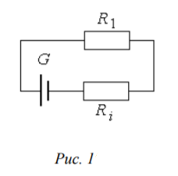

Источник ЭДС E с внутренним сопротивлением Ri подключённый в цепь (рис. 1) с внешним сопротивлением R1 и создает в ней ток:

I = E/(R1 + Ri).

Полная мощность P = EI, развиваемая источником, делится между нагрузкой ( внешним сопративлением ) и источником следующим образом:

Pe /P = Ue /U = R1/(R1 + Ri) = η,

Pi /P = Ui /U = Ri /(R1 + Ri) = 1 – η,

где

Pe = IUe – мощность, выделяющаяся в нагрузке (полезная);

Pi = IUi – мощность, выделяющаяся на внутреннем сопротивлении источника;

Ue и Ui – падения напряжения на нагрузке и на внутреннем сопротивлении источника соответственно;

η – КПД источника.

С увеличением внутреннего сопротивления от нуля (короткое замыкание) до бесконечности (разомкнутая цепь) напряжение Ue возрастает от нуля до значения, равного ЭДС, а ток в цепи уменьшается от IКЗ = E/Ri при коротком замыкании до нуля при разомкнутой цепи.

В случае, когда внутренние сопротивление равно нулю или бесконечно велико, мощность Pe равна нулю. Максимальное свое значение она достигает когда сопротивление нагрузки равно внутреннему сопротивлению ЭДС. В таком случае она равна:

Pe max = E2 /(4Ri).

Полная мощность P с увеличением сопротивления нагрузки уменьшается и в режиме согласования составляет:

P = E2 /(2Ri), т. е. половину мощности, развиваемой источником в режиме короткого замыкания:

PКЗ = E2 /Ri.

Напряжение Ue в режиме согласования равно половине ЭДС E. КПД источника равен нулю при коротком замыкании и единице при разомкнутой цепи; в согласованном режиме η = 0.5.

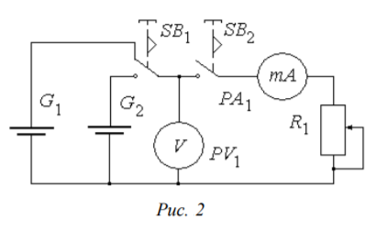**Исследование зависимостей:**

Схема установки для исследования цепи постоянного тока представлена на рис. 2.

G1 и G2 источники обладают разными ЭДС и внутренними сопративлениями. Они поочерёдно подключаются к цепи с с нагрузкой R1 изменением положения переключателя SB1. Показания тока I и напряжения Ue на резисторе R1 меняются при изменении сопротивления этого резистора и измеряют миллиамперметром PA1 и вольтметром PV1. Для перехода в режим разомкнутой цепи следует отключить нагрузку ключом SB2.